รายงานการปฏิบัติราชการงานสืบสวน ประจำเดือน พฤศจิกายน 2567

รายงานการปฏิบัติ

วัน/เดือน/ปี ที่จับกุม ๘ พฤศจิกายน ๒๕๖๗ เวลาประมาณ ๑๓.๐๐ น.
สถานที่จับกุม บ้านไม่มีเลขที่ ข้างบ้านเลขที่ ๑๒๓/๑ ม.๑ ต.ขนอม อ.ขนอม จว.นครศรีธรรมราช
เจ้าหน้าที่ตำรวจภายใต้การอำนวยการและสั่งการของ พ.ต.อ.นัษฐวุฒิ ทองทิพย์ รอง ผบก.ภ.จว.นศ. รรท.ผกก.สภ.ขนอม , พ.ต.ท.รณภพ รำเพยเพชร รอง ผกก.สส.สภ.ขนอม ชุดปฏิบัติการนำโดย พ.ต.ท.สาธิต นาคแก้ว สว.สส.สภ.ขนอม เจ้าพนักงาน ป.ป.ส.เลขที่ ๖๖๐๖๕๘๕, ด.ต.เจริญ ทำการเหมาะ ,ด.ต.สุเทพ กฤษกรี และ ด.ต.ศิริศักดิ์ บุญแสวง
ได้ร่วมกันจับกุมตัว นายธงชัย ฯ อายุ ๔๕ ปี
พร้อมด้วยของกลาง
๑.ยาเสพติดให้โทษประเภท ๑ (ไอซ์) ลักษณะเป็นเกร็ด สีขาว ขุ่น บรรจุอยู่ในถุงพลาสติกใส ชนิดกด
ปิด-ดึงเปิด ขนาด 4X๖ ซม. และใส่อยู่ในถุงพลาสติกใส ชนิดกดปิด-ดึงเปิด ขนาด ๖X๘ ซม. อีกชั้นหนึ่ง จำนวน ๑ ถุง
น้ำหนักรวมถุงบรรจุ ๒,๖๓๐ มิลลิกรัม น้ำหนักไม่รวมถุงบรรจุ ๒,๒๕๐ มิลลิกรัม
ตำแหน่งที่พบของกลาง
ของกลางลำดับที่ ๑ (ไอซ์) ตรวจค้นพบอยู่ในกระเป๋ากางเกงด้านหน้าข้างขวา ตัวที่ผู้ถูกจับสวมใส่อยู่ขณะถูกเจ้าหน้าที่ตำรวจเข้าตรวจค้น จับกุม
โดยกล่าวหาว่า
๑. มีไว้ในครอบครองซึ่งยาเสพติดให้โทษประเภท ๑ (ไอซ์) โดยไม่ได้รับอนุญาต
๒. เสพยาเสพติดให้โทษประเภท ๑ (ไอซ์) โดยไม่ได้รับอนุญาต

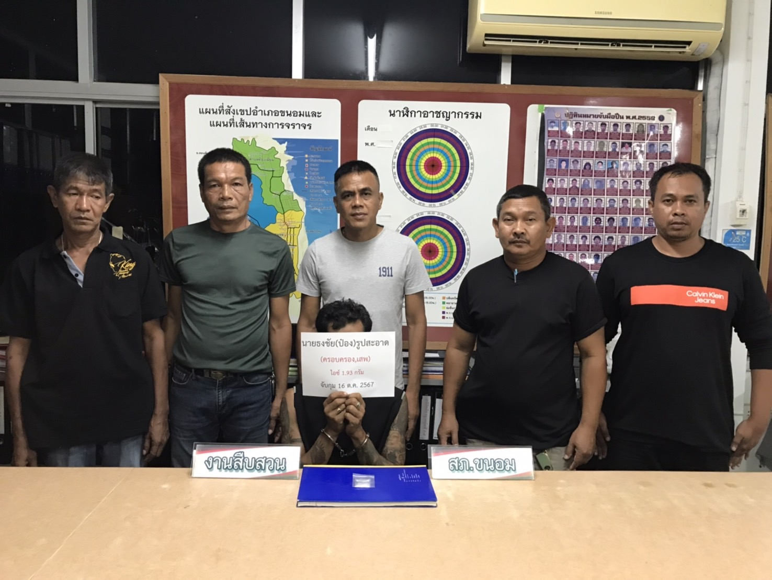
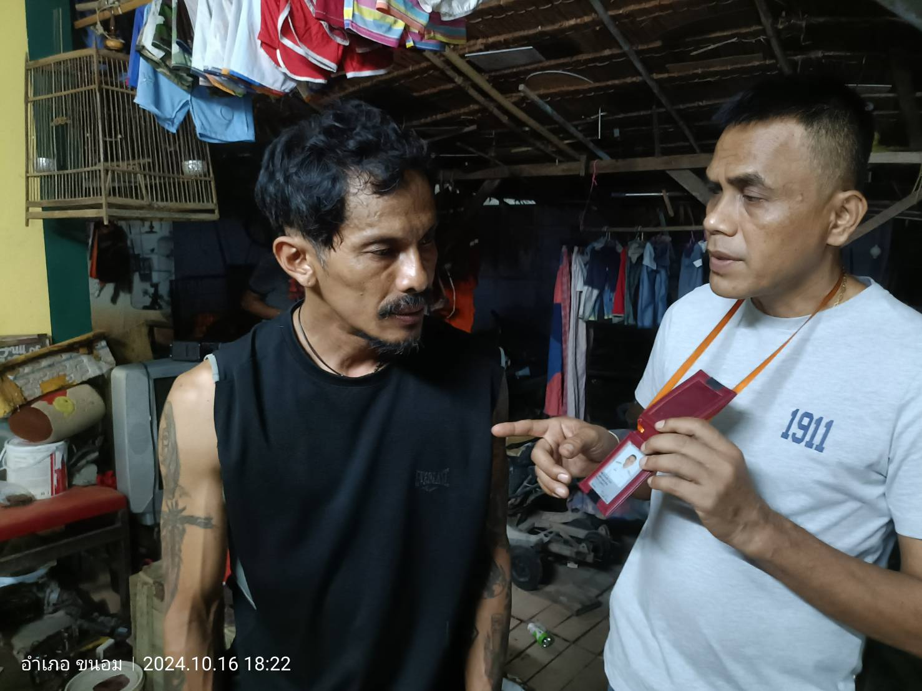

รายงานการปฏิบัติ

วัน/เดือน/ปี ที่จับกุม ๑๓ พฤศจิกายน ๒๕๖๗ เวลาประมาณ ๑๖.๐๐ น.
สถานที่จับกุม บ้านเลขที่ ๗๓/๓ หมู่ที่ ๔ ตำบลขนอม อำเภอขนอม จังหวัดนครศรีธรรมราช
เจ้าหน้าที่ตำรวจภายใต้การอำนวยการและสั่งการของ พ.ต.อ.นัษฐวุฒิ ทองทิพย์ รอง ผบก.ภ.จว.นศ. รรท.ผกก.สภ.ขนอม , พ.ต.ท.รณภพ รำเพยเพชร รอง ผกก.สส.สภ.ขนอม
ชุดปฏิบัติการนำโดย พ.ต.ท.สาธิต นาคแก้ว สว.สส.สภ.ขนอม เจ้าพนักงาน ป.ป.ส.เลขที่ ๖๖๐๖๕๘๕ , ร.ต.ท.จรุงสิทธิ์ ยี่สกุล , ด.ต.สมหมาย อันทวิมล , ด.ต.เจริญ ทำการเหมาะ , ด.ต.สุเทพ กฤษกรี , ด.ต.พงศ์ธร ศรีสุข และ จ.ส.ต.นิธิพัฒน์ วัฒนศรี
ได้ร่วมกันจับกุมตัว นายนันทพงษ์ ฯ อายุ ๓๕ ปี
พร้อมด้วยของกลาง
๑.ยาเสพติดให้โทษประเภท ๑ (ไอซ์) ลักษณะเป็นเกร็ด สีขาว ขุ่น บรรจุอยู่ในถุงพลาสติกใส ชนิดกด
ปิด-ดึงเปิด ขนาด ๔X๖ ซม. น้ำหนักรวมถุงบรรจุ ๖๕๐ มิลลิกรัม น้ำหนักไม่รวมถุงบรรจุ ๒๓๐ มิลลิกรัม
จำนวน ๑ ถุง
ตำแหน่งที่พบของกลาง
ของกลางลำดับที่ ๑ (ไอซ์) พบวางอยู่บนโต๊ะ ภายในห้องนอน ในบ้าน ซึ่งผู้ถูกจับกุมสมัครใจนำชี้
โดยกล่าวหาว่า
๑. มีไว้ในครอบครองซึ่งยาเสพติดให้โทษประเภท ๑ (ไอซ์) โดยไม่ได้รับอนุญาต
๒. เสพยาเสพติดให้โทษประเภท ๑ (ไอซ์) โดยไม่ได้รับอนุญาต

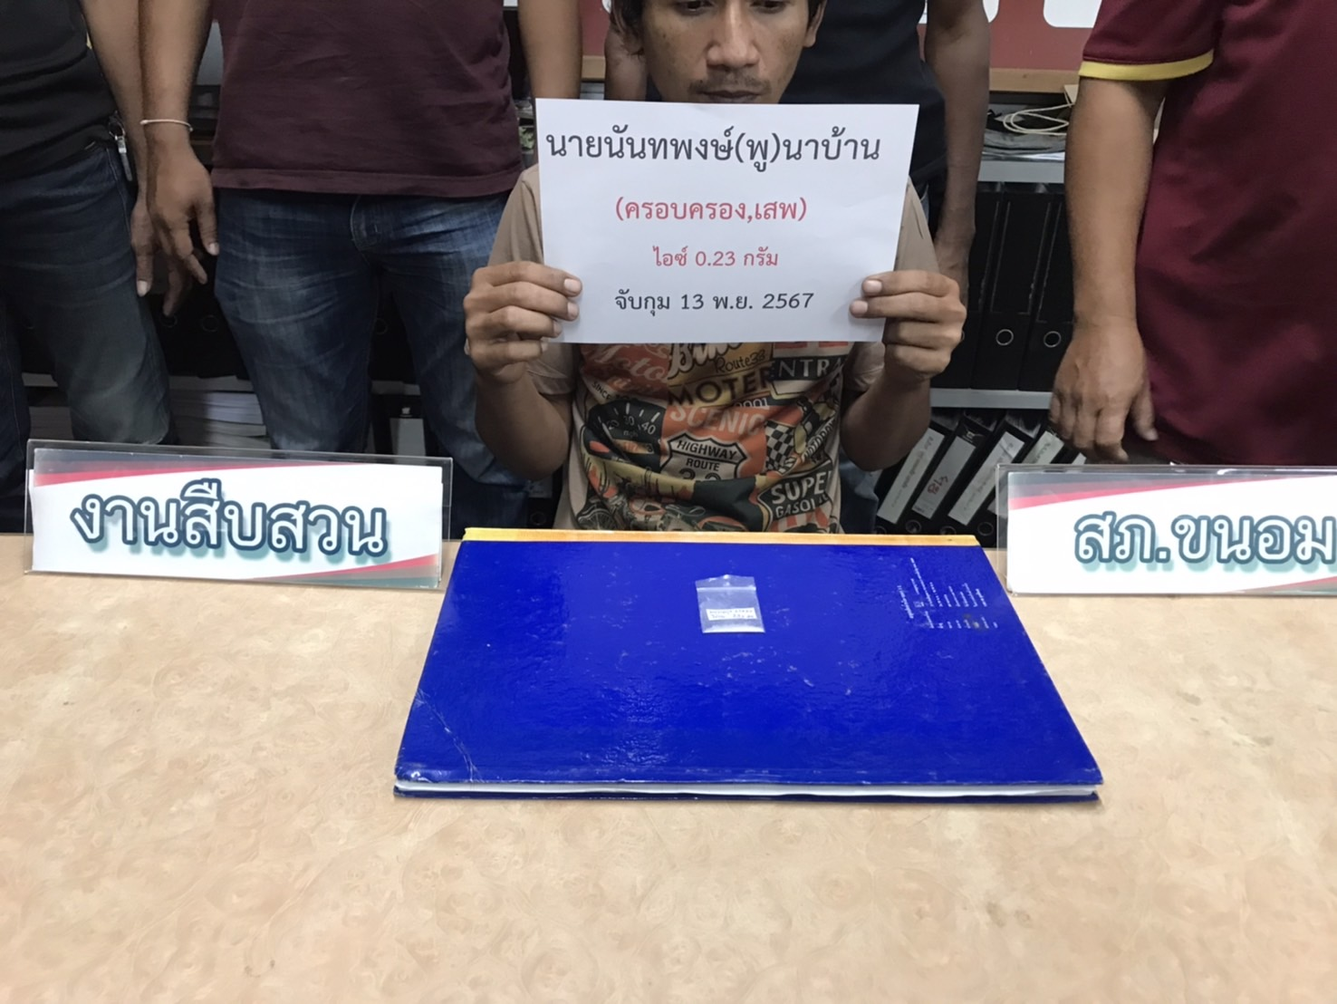
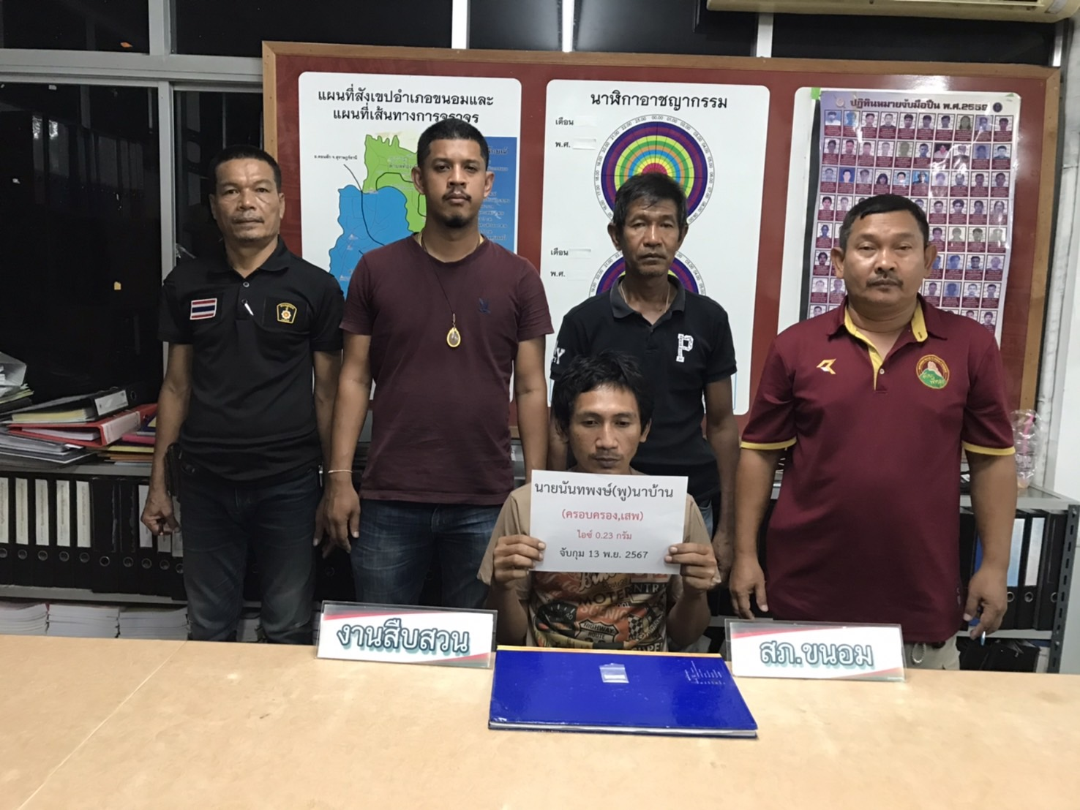

รายงานการปฏิบัติ

วัน/เดือน/ปี/เวลา/ ที่จับกุม วันที่ ๑๓ พฤศจิกายน 256๗ เวลาประมาณ ๑๘.๐๐ น.
สถานที่จับกุม สภ.ขนอม หมู่ที่ ๓ ตำบลขนอม อำเภอขนอม จังหวัดนครศรีธรรมราช
เจ้าหน้าที่ตำรวจภายใต้การอำนวยการและสั่งการของ พ.ต.อ.นัษฐวุฒิ ทองทิพย์ รอง ผบก.ภ.จว.นศ.รรท.ผกก.สภ.ขนอม , พ.ต.ท.รณภพ รำเพยเพชร รอง ผกก.สส.สภ.ขนอม
ชุดปฏิบัติการนำโดย พ.ต.ท.สาธิต นาคแก้ว สว.สส.สภ.ขนอม เจ้าพนักงาน ป.ป.ส.เลขที่ ๖๖๐๖๕๘๕ , ร.ต.ท.จรุงสิทธิ์ ยี่สกุล , ด.ต.สมหมาย อันทวิมล , ด.ต.สุเทพ กฤษกรี , ด.ต.เจริญ ทำการเหมาะ , ด.ต.พงศ์ธร ศรีสุข และ จ.ส.ต.นิธิพัฒน์ วัฒนศรี
ได้ร่วมกันจับกุมตัว นายบุญฤทธิ์ ฯ อายุ ๕๕ ปี
พร้อมด้วยของกลาง -
ตำแหน่งที่พบของกลาง -
เจ้าพนักงานตำรวจผู้จับได้แจ้งข้อกล่าวหา ว่าเสพยาเสพติดให้โทษประเภท ๑ (เมทแอมเฟตามีน)โดยไม่ได้รับอนุญาต

